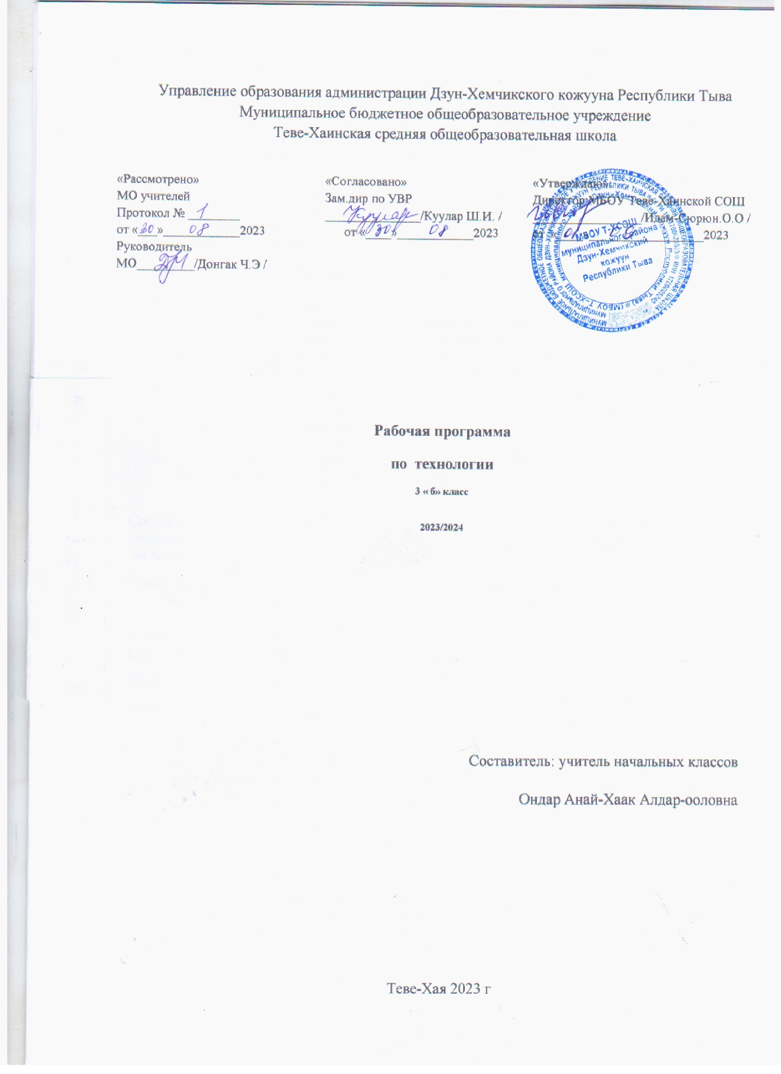

Календарно-тематическое планирование по технологии в 3 классе (1 час в неделю, всего 34 часа), УМК Роговцева Н.И., Горецкий В.Г.

№  п/п | Тема урока | часы | Дата проведения  по плану | по факту
1 | Здравствуй, дорогой друг! Как работать с учебником. Путешествуем по городу | 1
2 | Архитектура  Изделие: «Дом» | 1
3 | Городские постройки  Изделие: «Телебашня» | 1
4 | Парк  Изделие: «Городской парк» | 1
5 | Проект  Изделия: «Качалка», «Песочница», «Игровой комплекс», «Качели» | 1
6 | Ателье мод. Одежда. Пряжа и ткани  Изделия: «Строчка стебельчатых стежков», "Строчка петельных стежков», «Украшение платочка монограммой», «Украшение фартука». Практическая работа: «Коллекция тканей» | 1
7 | Изготовление тканей  Изделие: «Гобелен» | 1
8 | Вязание  Изделие: «Воздушные петли» | 1
9 | Одежда для карнавала  Изделия: «Кавалер», «Дама» | 1
10  11 | Бисероплетение  Изделия: «Браслетик «Цветочки», «Браслетик «Подковки». Практическая работа: «Кроссворд «Ателье мод» | 2
12 | Кафе  Изделие: «Весы». Практическая работа: «Тест «Кухонные принадлежности» | 1
13 | Фруктовый завтрак  Изделие: «Фруктовый завтрак», «Солнышко в тарелке» (по выбору учителя).  Практическая работа: «Таблица «Стоимость завтрака» | 1
14 | Колпачок –цыпленок  Изделие «Колпачок-цыпленок» | 1
15 | Бутерброды  Изделие:«Бутерброды»  «Радуга на шпажке» (по выбору учителя) | 1
16 | Салфетница  Изделия:  «Салфетница», «Способы складывания салфеток» | 1
17  18 | Магазин подарков  Изделия: «Солёное тесто», «Брелок для ключей» | 2
19 | Золотистая соломка  Изделие: «Золотистая соломка" | 1
20 | Упаковка подарков  Изделие: «Упаковка подарков" | 1
21 | Автомастерская  Изделие: «Фургон «Мороженое» | 1
22 | Грузовик  Изделия: «Грузовик», «Автомобиль».  Практическая работа: «Человек и земля» | 1
23 | Мосты  Изделие, модель «Мост» | 1
24 | Водный транспорт Изделия: «Яхта», «Баржа» (по выбору учителя) | 1
25 | Проект: Океанариум  Изделие: «Осьминоги и рыбки». Практическая работа: «Мягкая игрушка» | 1
26 | Фонтаны  Изделие: «Фонтам».  Практическая работа: «Человек и вода» | 1
27 | Зоопарк  Изделие: «Птицы».  Практическая работа: «Тест «Условные обозначения техники оригами» | 1
28 | Вертолетная площадка  Изделие: «Вертолёт «Муха» | 1
29 | Изделие: «Воздушный шар». | 1
30 | Переплетная мастерская  Изделие: «Переплётные работы» | 1
31 | Изделия: «Композиция «Клоун». | 1
32, 33 | Кукольный театр  Проект «Готовим спектакль»  Изделие: «Кукольный театр» | 2
34 | Практическая работа: «Человек и воздух» | 1

